CEEMTI BAIXO GUANDU

ENSINO MÉDIO INTEGRADO - INFORMÁTICA PARA INTERNET

**ALANA LETÍCIA ANDREATTA**

**KAYNAN YURI CAPICHE DE CASTRO**

**KAYKY KRUGUEL DA SILVA**

**LAUGMAR FERNANDES BARBOSA**

**MARIA EDUARDA QUINTELA PEREIRA**

**RECUPERAÇÃO: A MISSÃO DA NOTA PERDIDA**

Versão 1.0

Baixo Guandu

2024

**ALANA LETÍCIA ANDREATTA**

**KAYNAN YURI CAPICHE DE CASTRO KAYKY KRUGUEL DA SILVA**

**LAUGMAR FERNANDES BARBOSA**

**MARIA EDUARDA QUINTELA PEREIRA**

**RECUPERAÇÃO: A MISSÃO DA NOTA PERDIDA**

Versão 1.0

Trabalho apresentado ao Curso de Informática para Internet do Centro Estadual de Ensino Médio em Tempo Integral, como requisito parcial para avaliação das disciplinas de Análise e Projeto de

Sistemas, Desenvolvimento de Games e Programação para Web Design.

Orientador: Prof. Melissa do Carmo Schreder

Baixo Guandu

2024

**SUMÁRIO**

1. **INTRODUÇÃO** 2
2. **JOGO 3**
   1. CONCEITO DO JOGO 3
      1. **Nome do Jogo** 3
      2. **Estilo do Jogo** 3
      3. **Apresentação** 4
      4. **Público Alvo 4**
      5. **História 4**
      6. **Principais Regras 4**
   2. GAMEPLAY 5
      1. **Descrição da Mecânica do Jogo 5**
      2. **Desafios 5**
      3. **Progressão do Jogo 5**
      4. **Gameplay e História 5**
      5. **Sistema de Recompensas 5**
      6. **Condição de Vitória 5**
      7. **Condição de Derrota 5**
   3. PERSONAGENS 5
      1. **Personagem 01 5**
      2. **Personagem 02 5**
   4. ESPECIFICAÇÕES TÉCNICAS 6
      1. **Hardware 6**
      2. **Software 6**
   5. ESPECIFICAÇÕES DO JOGO 7
   6. DISPOSITIVOS DE ENTRADA 7
   7. VISÃO DO JOGO 7
   8. UNIVERSO 7
   9. ELEMENTOS VISUAIS 8
   10. TRILHA SONORA E EFEITOS SONOROS 8
   11. PLANEJAMENTO DO DESENVOLVIMENTO 9
3. **EQUIPE DE DESENVOLVIMENTO 10**
4. **PROGRAMAS UTILIZADOS 11**
5. **DIVULGAÇÃO 12**
6. **REFERÊNCIAS 13**

**1 INTRODUÇÃO**

O jogo “Recuperação: A missão da nota perdida” é um jogo educativo que visa mostrar a importância de estudar, e não deixar de lado os estudos. O jogador irá fazer uma prova de conhecimentos gerais para testar seus saberes.

# JOGO

2.1 CONCEITO DO JOGO

## 2.1.1 Nome do Jogo

Recuperação: A missão da nota perdida.

**2.1.2 Estilo do Jogo**

Educativo, conhecimento gerais e aprendizagem.

**2.1.3 Apresentação**

Um estudante que ficou de recuperação final, pois brincou o ano todo e não levou os estudos a sério. Agora ele irá fazer a prova de recuperação de conhecimentos gerais.

## 2.1.4 Público Alvo

Crianças e adolescentes. (Entre 8 a 18 anos).

## 2.1.5 História

Começo

O Aluno Denis já foi um aluno bom, mas ao entrar no ensino médio se tornou um tanto bagunceiro, por conta de um amigo que o influenciava a fazer as coisas erradas de não fazia nada nas aulas e até que um dia foi chamado para a sala do diretor.

Quando ele chegou na sala do diretor eles tiveram uma conversa sobre suas notas e suas ações na sala de aula, e que se Denis continuasse assim iria reprovar de ano.

Meio

No final do ano Denis foi chamado novamente a sala do diretor, lá ele ficou sabendo que foi o único a ficar de recuperação final. E em alguns dias já vai fazer a recuperação.

Alguns dias se passaram e o dia da prova de recuperação finalmente chegou. Ao entrar na sala da professora Melissa, Denis se sentou para fazer a prova e o diretor aplicou a prova.

(Agora o jogador fará a prova)

Fim 1

O estudante Denis conseguiu uma nota boa e passou o ano com seus outros colegas.

Fim 2

O estudante Denis reprovou na prova e teve que repetir o ano novamente.

(Jogue Novamente).

**Ambiente do jogo**

Sala do Diretor: Mesa com alguns papéis; Uma estante de livros; Cadeiras; Piso escuro;

Sala da Professora: Mesa da professora; Quadro; Mesas;

**2.1.6 Principais Regras**

Na recuperação final haverá 15 questões, se o(a) estudante errar 6 questões ou mais ele será reprovado imediatamente.

2.2 GAMEPLAY

**2.2.1 Descrição da Mecânica do Jogo**

O personagem principal é um aluno que está de recuperação e o seu objetivo é fazê-lo passar na prova final. Sua interação com as questões que ele vai responder durante a prova.

**2.2.2 Desafios**

Os desafios são as questões da prova e os métodos para superá-los é ter prévio conhecimento geral.

## 2.2.3 Progressão do Jogo

A cada 5 questões do jogo terá um aumento de dificuldade, dando uma sessão de 5 fáceis, 5 medianas e 5 difíceis.

## 2.2.4 Gameplay e História

O aluno deve responder às questões, porque ele ficou de recuperação final.

**2.2.5 Sistema de Recompensas**

A cada acerto na prova. O aluno receberá 1 ponto para a classificação do placar.

**2.2.6 Condição de Vitória**

Se o aluno tiver 9 acertos na prova ele irá passar de ano.

**2.2.7 Condição de Derrota**

Se o aluno tiver menos de 9 acertos ele irá repetir de ano.

2.3 PERSONAGENS

**2.3.1 Personagem 01**

**Nome:** Denis

**Idade:** 15 Anos

**Tipo:** Principal

**História do Passado:** Denis sempre foi um aluno inteligente no fundamental, mas não tinha amigos por ser muito inteligente, mas após entrar no ensino médio decidiu mudar e se envolveu com pessoas erradas, assim ele começou a fazer bagunça e não fazer nada na escola até chegar onde está, em recuperação final.

**Personalidade:** Hiperativo, extrovertido, rebelde e bagunceiro.

**Habilidades características (poderes especiais, golpes especiais, armas):** Não possui.

**Ações que os personagens podem executar (andar, correr, pular, pulo duplo, escalar, voar, nadar):** Andar, correr, pular, falar, chorar.

**Personagem 02**

**Nome:** Melissa (professora)

**Idade:** 24 Anos

**Tipo:** NPC

**História do Passado:** Estudou técnico em administração e fez faculdade de análise e desenvolvimento de sistemas. Trabalhou em uma padaria e em uma loja de cosméticos antes de ser professora. Ela abriu uma papelaria, e virou professora de matemática.

**Personalidade:** Gentil, educado, inteligente, pontual.

**Habilidades características (poderes especiais, golpes especiais, armas):** Não possui.

**Ações que os personagens podem executar (andar, correr, pular, pulo duplo, escalar, voar, nadar):** Andar, falar, correr, pular.

**2.3.3 Personagem 03 Nome:** Diretor (Paulo Alex).

**Idade:** 56 Anos.

**Tipo:** NPC.

**História do Passado:** Quando criança brincava na rua e estudava muito, aos 18 anos fez faculdade de administração e matemática, pois na sua época a educação era a única saída para sua vida.

Já foi professor, diretor e coordenador de diversas escolas e hoje é diretor do CEEMTI Baixo Guandu.

**Personalidade:** Proativo, ambivertido, paciente.

**Habilidades características (poderes especiais, golpes especiais, armas):** Não possui.

**Ações que os personagens podem executar (andar, correr, pular, pulo duplo, escalar, voar, nadar):** Andar, correr, pular.

**2.3.3 Personagem 04 Nome:** Prova.

**Idade:** Não possui.

**Tipo:** Inimigo.

**História do Passado:** O diretor estava imprimindo a prova de recuperação, e a impressora estava com um vírus, o que deixou a prova do mal e deu a ela a habilidade de falar.

**Personalidade:** Raivoso, mau-humorado, nervoso.

**Habilidades características (poderes especiais, golpes especiais, armas):** Não possui.

**Ações que os personagens podem executar (andar, correr, pular, pulo duplo, escalar, voar, nadar):** Falar.

**Fase em que ele aparece:** Em todos os níveis, na sala do diretor.

**Como o jogador supera cada inimigo:** Acertando as questões que serão dadas pelo inimigo.

**Quais as recompensas por derrotar inimigos:** O jogador consegue passar de ano em sua escola.

**2.3.3 Personagem 05**

**Nome:** Otávio

**Idade:** 17 anos

**Tipo:** NPC

**História do Passado:** Otávio é um estudante repetente que quando ele e o Denis se conheceram, foi Otávio que o influenciou a ser mais bagunceiro e rebelde, mas nesse ano escolar ele se esforçou para não reprovar.

**Personalidade:** Bagunceiro, extrovertido, rebelde e engraçado.

**Habilidades características (poderes especiais, golpes especiais, armas):** Não possui.

**Ações que os personagens podem executar (andar, correr, pular, pulo duplo, escalar, voar, nadar):** Falar, andar, pular e correr.

2.4 ESPECIFICAÇÕES TÉCNICAS

**2.4.1 Hardware**

Teclado, mouse, monitor e que rode nos sistemas operacionais abaixo.

**2.4.2 Software**

Windows(7 para cima), Linux(qualquer distribuição atualizada do 32 leito y, ou Mac Os(versão 10 ou acima).

2.5 ESPECIFICAÇÕES DO JOGO

**Cite o número de fases:**15

**Cite os níveis de dificuldade de cada fase:**

3 níveis, sendo o 1° nível de conhecimento básico, o 2° de conhecimento médio e o 3° de conhecimento avançado.

**Cite os tipos ou modos de jogo:**1

**Descreva o sistema de pontuação:**

A cada acerto na prova, o aluno receberá 1 ponto para classificação do placar.

**Descreva o sistema de ranking:**

O jogador que acertar mais perguntas ficará no topo. Ao final do jogo o nome dos jogadores e a pontuação dos mesmos aparecerá na tela, se houver jogadores com a mesma pontuação o jogador que fez a pontuação primeiro ficará acima do outro com a mesma pontuação.

**Cite o número de jogadores:**1

**Defina os recursos de carga e gravação (load e save):**

O jogador precisa clicar em um botão que será no canto da tela para salvar.

**Descreva os itens de jogo, itens de cenário:**

Mesa, papéis, estante de livros, duas cadeiras, quadro, armários.

2.6 DISPOSITIVOS DE ENTRADA

**Cite os tipos de entrada utilizados no jogo:**

Mouse, teclado, monitor e entrada e saída de áudio.

**Defina as teclas e botões (use um desenho de joystick, mouse ou teclado para ilustrar):**Letras do alfabeto, para o jogador poder escrever seu nome, backspace, caso o jogador erre na hora de digitar seu nome.

2.7 VISÃO DO JOGO

**Como é a câmera do jogo? Como o jogador visualiza o jogo?**

Terceira pessoa(frente).

2.8 UNIVERSO

**Descreva a conexão entre fases:**

A cada fase o seu nível de dificuldade vai aumentando.

**Descreva a estrutura do mundo:**

Dentro da escola vai ter a sala do diretor e a sala do professor.

**Descreva a emoção presente em cada ambiente:**

Sala do diretor: medo, ansiedade e estresse (pois é onde será realizada a prova). Sala da professora: distração, bagunça e animação (pois é onde ele ficou sem fazer nada o ano todo).

2.9 ELEMENTOS VISUAIS

**Cenários**

Sala de aula:

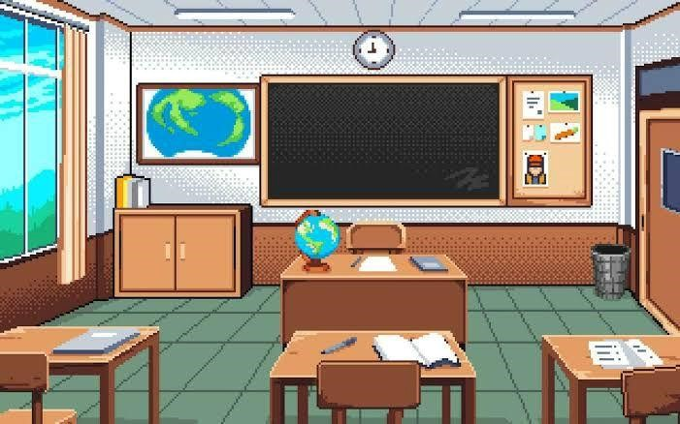

Sala do diretor:

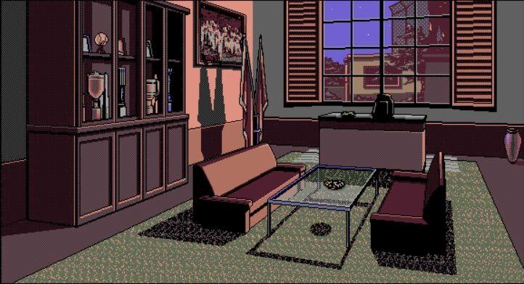

**Personagens** Denis:



Melissa:



Paulo Alex:



Prova:



Otávio:



2.10 TRILHA SONORA E EFEITOS SONOROS **Cite as músicas dos menus:**

* + Tetris Theme **Cite as músicas das fases:**
  + Rubi-o-Oblivion.

**Cite os efeitos sonoros de menu e jogo:**

* + Click do mouse.
  + Chaves Sad **esqueci o nome*(caso perca o jogo) ● Aplauso se vencer + Congratulations.

2.11 PLANEJAMENTO DO DESENVOLVIMENTO

**Defina o tempo de desenvolvimento:**

1. meses.

**Defina a alocação de pessoal:**

Alana: Programação scratch e site.

Kayky: Criação do universo do jogo.

Kaynan: Programação e GDD.

Laugmar: Criação do universo.

Maria Quintela: Programação e site.

**Defina um cronograma e as metas:**

Na folha de checklist.

2.12 PÁGINA WEB DE DIVULGAÇÃO

**Defina, de forma clara, o propósito e os objetivos do site.**

Atrair e informar nosso público alvo sobre o jogo.

**Defina o público alvo para o qual o site é destinado.**

Pessoas de 8 a 18 anos.

**Faça uma descrição detalhada do conteúdo necessário para cada página**

**(texto, imagens, vídeos).**

O site terá apenas uma página contendo fotos para mostrar os personagens, o cenário e algumas funcionalidades do jogo. O site haverá texto para explicar como o jogo funciona, a história do jogo, o nome e a descrição dos personagens. **Crie uma lista das funcionalidades que o site deve ter (formulários de contato, blog, loja online, sistema de busca, etc).**

Descrição da história do jogo, descrição dos personagens.

**Detalhe os elementos interativos, como slides, galerias de imagens, botões de chamada para ação, etc.**

Botões de chamada para ação.

**EQUIPE DE DESENVOLVIMENTO**

ALANA LETÍCIA ANDREATTA

* Protótipo do site
* Criação do site
* Jogo

KAYNAN YURI CAPICHE DE CASTRO

* GDD
* Jogo

KAYKY KRUGUEL DA SILVA ● Criação de Personagens.

* Criação das perguntas para prova.

LAUGMAR FERNANDES BARBOSA ● Criação de Personagens.

* Criação das perguntas para prova.

MARIA EDUARDA QUINTELA PEREIRA

* Criação do site
* Jogo
* GDD

**PROGRAMAS UTILIZADOS**

* Canva (Para: protótipo; cenários)
* PixilArt (Para: personagens)
* Scratch (Jogo)

**DIVULGAÇÃO Protótipo do jogo:**

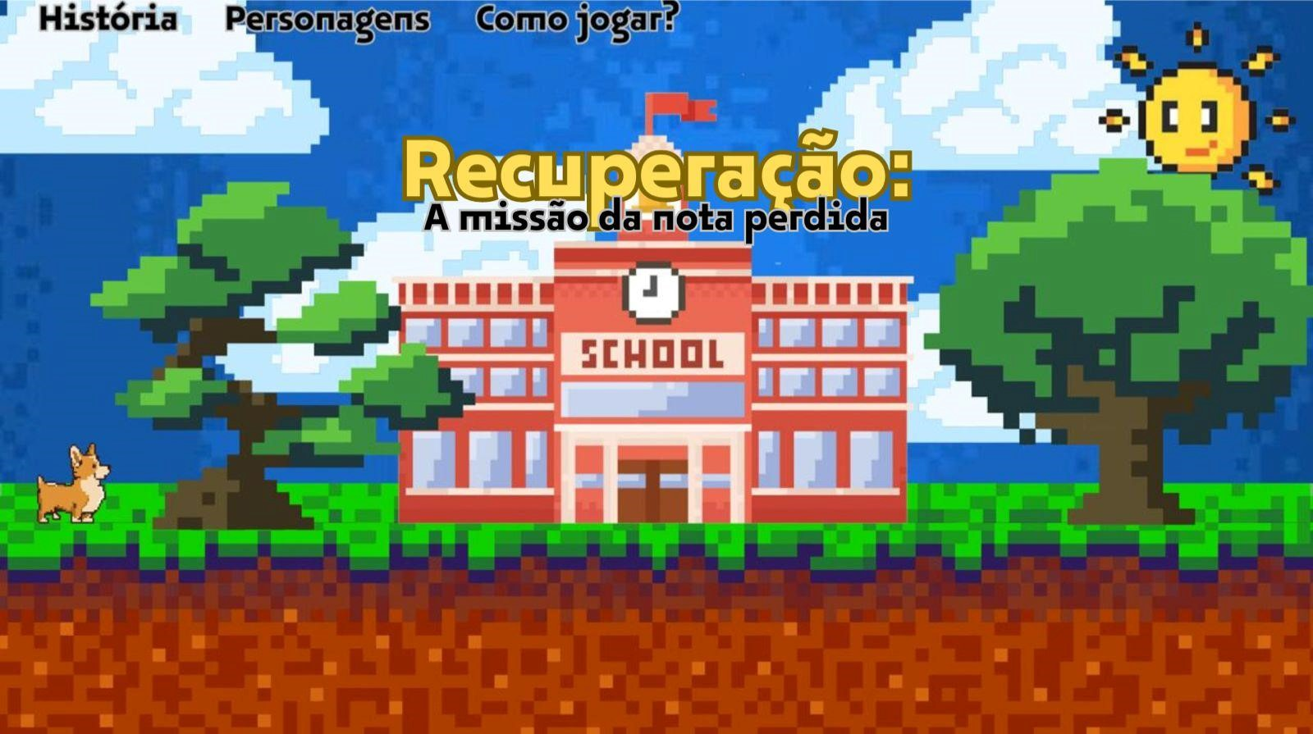

**Página web:**

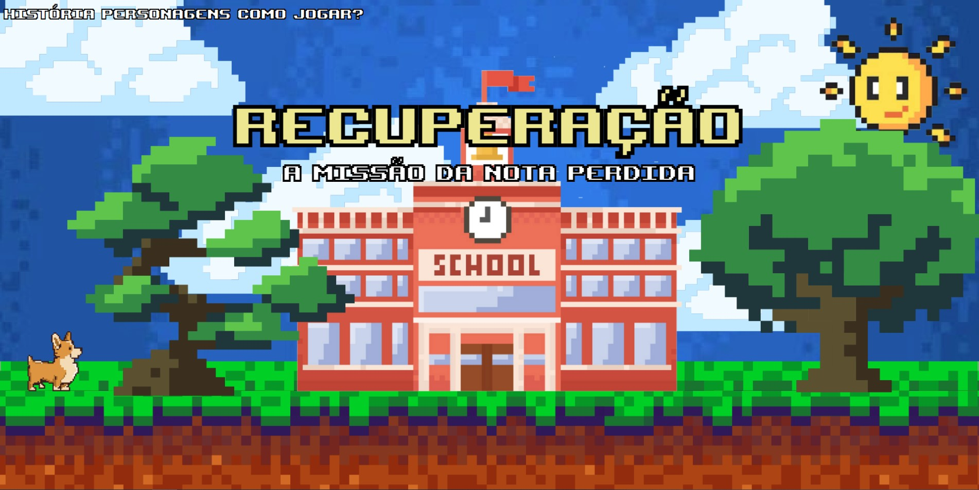

**REFERÊNCIAS**

* Stardew valley (modelo de site)
* [MDN](https://developer.mozilla.org/pt-BR/docs/Web/CSS) [Web](https://developer.mozilla.org/pt-BR/docs/Web/CSS) [Docs](https://developer.mozilla.org/pt-BR/docs/Web/CSS) [(dúvidas](https://developer.mozilla.org/pt-BR/docs/Web/CSS) [para](https://developer.mozilla.org/pt-BR/docs/Web/CSS) [fazer](https://developer.mozilla.org/pt-BR/docs/Web/CSS) [o](https://developer.mozilla.org/pt-BR/docs/Web/CSS) [site)](https://developer.mozilla.org/pt-BR/docs/Web/CSS)
* [W3Schools](https://www.w3schools.com/css/) [(dúvidas](https://www.w3schools.com/css/) [para](https://www.w3schools.com/css/) [fazer](https://www.w3schools.com/css/) [o](https://www.w3schools.com/css/) [site)](https://www.w3schools.com/css/)